LE COPISTE
Pré-histoire

-7 Mo ??
-5 Mo ??
'
'
'
-500.000
'
'
'

-3.000
'
'

-VIe s.

-Ve s.

-IVe s.

-IIIe s.

-IIe s.

-Ier s.

AVANT
J.- C.

APRES
J. – C.

Ier s.

IIe s.

IIIe s.

IVe s.

Ve s.

VIe s.

VIIe s.

VIIIe s.

IXe s.

Xe s.

XIe s.

XIIe s.

XIIIe s.

XIVe s.

XVe s.

XVIe s.

XVIIe s

XVIIIe s

XIXe s.

XXe s.

XXIe s.

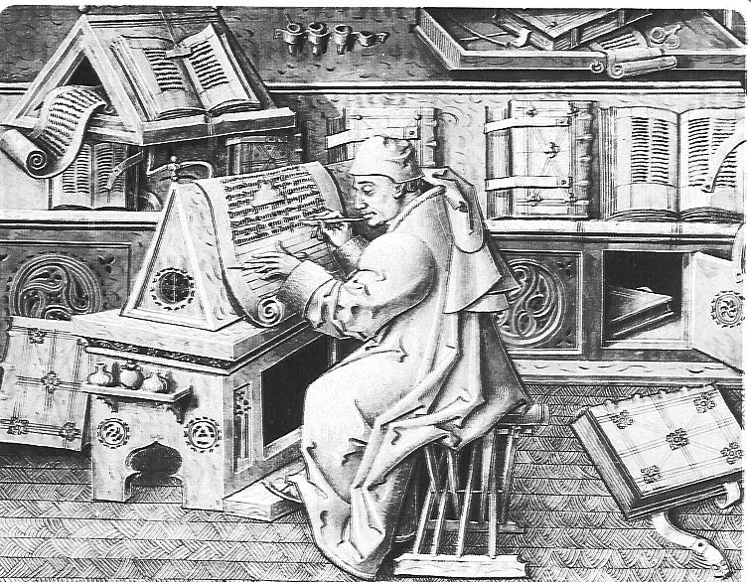

Jean Mielot, Vie et miracles de Notre-Dame, vers 1456
Atelier de copie de manuscrits au XVe siècle.

Observe attentivement cette miniature.
Complète son commentaire à l'aide des mots ci-dessous.
Place le numéro de chaque mot sur sa représentation.

- un calame : plume d'oiseau ou roseau taillé.
- des bésicles : anciennes lunettes rondes sans branches.
- un parchemin : peau de chèvre, de mouton ou de veau traitée pour
pouvoir être écrite des deux côtés.
- un copiste 6. une réglure 8. une robe
- un grattoir 7. un lutrin 9. des encriers
10. un enlumineur

Au centre, on voit le …………………….. qui, pour travailler confortablement porte la ………………….. des gens instruits. Il a encore de bons yeux et peut laisser ses …………..……………….. dans un tiroir.
Il recopie à la main l'exemplaire présenté devant lui sur un …………………………..…… mobile.
Il tient dans sa main droite son …………….…………. et dans sa main gauche un …………………….………… pour corriger ses erreurs.
Sur son pupitre, un poids en plomb maintient une grande feuille de …………………………………………
Sur le mur, ses …………………………….. sont faits de corne de vache.
D'abord, le copiste a tracé une ……………..…………………. pour définir la mise en page. Maintenant, il copie son texte en laissant quelques espaces vides : l'………………………….…… y dessinera une miniature et le filigraneur ornera certaines lettres, parfois à la feuille d'or.

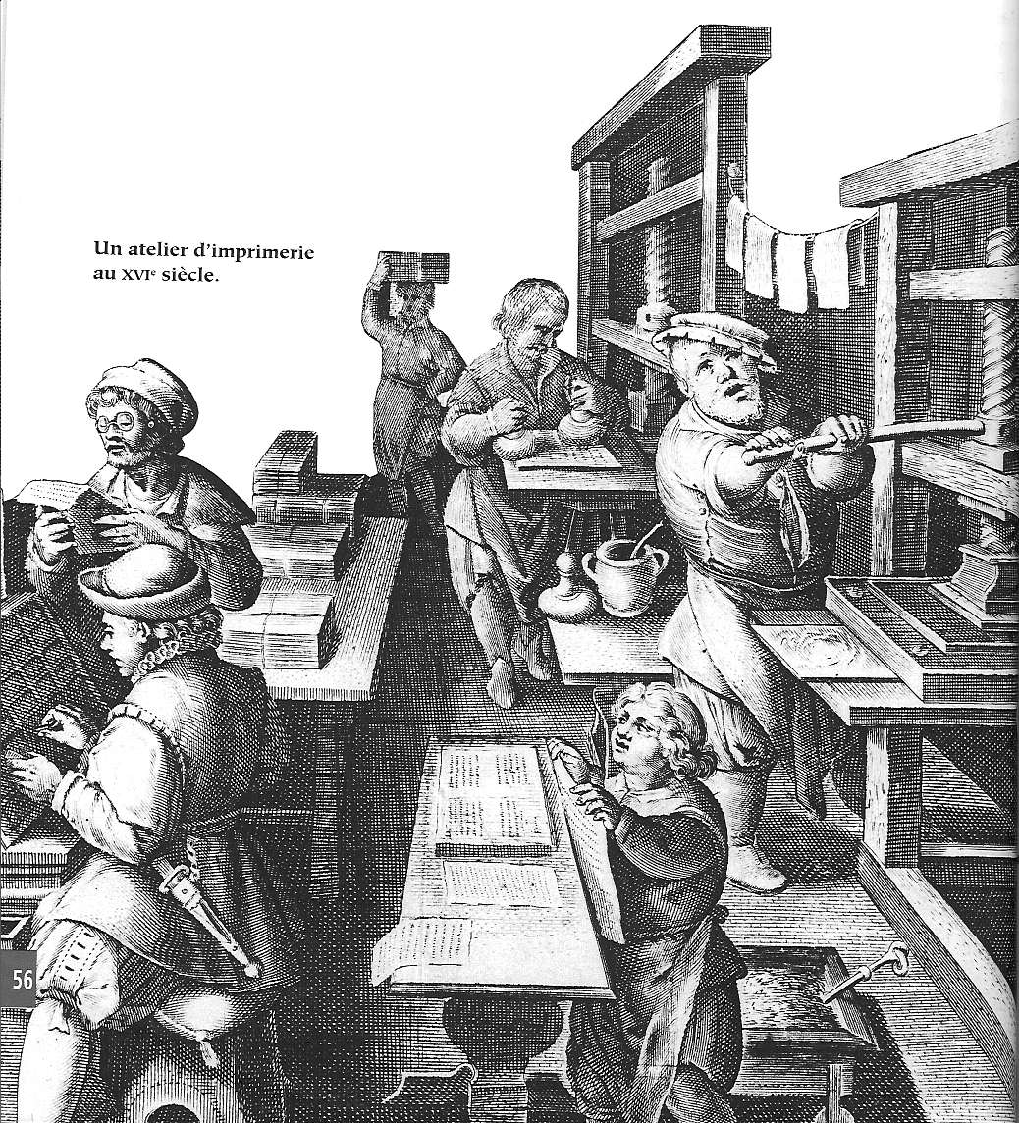
L'IMPRIMERIE
Pré-histoire

-7 Mo ??
-5 Mo ??
'
'
'
-500.000
'
'
'

-3.000
'
'

-VIe s.

-Ve s.

-IVe s.

-IIIe s.

-IIe s.

-Ier s.

AVANT
J.- C.

APRES
J. – C.

Ier s.

IIe s.

IIIe s.

IVe s.

Ve s.

VIe s.

VIIe s.

VIIIe s.

IXe s.

Xe s.

XIe s.

XIIe s.

XIIIe s.

XIVe s.

XVe s.

XVIe s.

XVIIe s

XVIIIe s

XIXe s.

XXe s.

XXIe s.

Gravure de
Philippe Galle,
L'atelier d'un imprimeur anversois, vers 1600.
Bruxelles, (Biblio-thèque royale)

Observe attentivement cette gravure.
Complète son commentaire à l'aide des mots ci-dessous.
Place le numéro de chaque mot sur sa représentation.

- une casse : casier à compartiments
- un composteur : réglette à métal
- une épreuve : premier essai
- des jumelles : deux plateaux identiques, l'un fixe en dessous, l'autre mobile au-dessus.
- des pompettes : tampons recouverts de cuir.
- une presse 8. un typographe
- sécher 9. une vis

Quand on veut imprimer une page, on demande au ……………….……………..de sélectionner dans la …………………..……….des petits blocs moulés portant chacun une lettre séparée. Cet important personnage (voir son poignard, ses habits) assemble ces caractères dans un …………………….………..qu'il tient de la main gauche. Les lignes d'écriture sont serrées dans un châssis.
Cette forme est confiée à un ouvrier qui la couvre d'encre grasse au moyen de ………………………………... La forme encrée est déposée sur la …………………..…………..avec, par dessus, une feuille de papier (préalablement trempée pour que l'encre y adhère plus facilement).
Un autre ouvrier, grâce à un levier, actionne la ………………….…pour rapprocher les…………………………………. . La feuille de papier, ainsi uniformément imprimée, est mise à ……………………….sur un fil.
Le correcteur, muni de ses lunettes, relit l'……….…………….. pour contrôler une dernière fois l'orthographe avant d'autoriser les nombreuses copies souhaitées.

Pré-histoire

-7 Mo ??
-5 Mo ??
'
'
'
-500.000
'
'
'

-3.000
'
'

-VIe s.

-Ve s.

-IVe s.

-IIIe s.

-IIe s.

-Ier s.

AVANT
J.- C.

APRES
J. – C.

Ier s.

IIe s.

IIIe s.

IVe s.

Ve s.

VIe s.

VIIe s.

VIIIe s.

IXe s.

Xe s.

XIe s.

XIIe s.

XIIIe s.

XIVe s.

XVe s.

XVIe s.

XVIIe s

XVIIIe s

XIXe s.

XXe s.

XXIe s.

Qu'est-ce que l'imprimerie ?
L'imprimerie est une technique qui permet de reproduire un texte en plusieurs exemplaires.

Comment écrivait-on des livres dans le temps ?

- Au 6e siècle, en Chine, les Chinois gravaient des images et des textes dans des blocs de bois. Ils les enduisaient d'encre et posaient dessus une feuille de papier ou un tissu de soie.
Mais la plaque de bois s'usait vite et il fallait la retailler.
De plus, si on faisait une faute sur une plaque, il fallait tout recommencer.

- Au Moyen Age, en Europe, les livres étaient manuscrits (écrits à la main). Il fallait parfois plusieurs années à un copiste (souvent un moine) pour écrire un livre. A la fin du 15e siècle, l'Europe compte plus de 30 universités (Louvain 1425) et les étudiants devaient recopier leurs livres eux-mêmes.

Les livres étaient donc rares et chers : seuls les riches pouvaient s'en payer.

En 1450, l'invention de l'imprimerie est l'un des événements les plus importants de toute l'Histoire.

Pourquoi ?
- Les livres sont produits en plus …..……. nombre et sont ……………. chers.
- Ils permettent la diffusion de toutes les idées et de toutes les connaissances humaines ce qui, au préalable, était uniquement réservé aux riches, aux princes et aux prêtres.

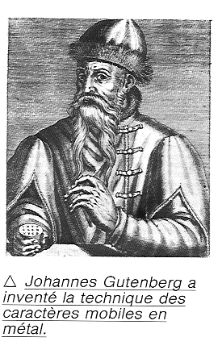
Qui met au point ce nouveau procédé ?
Pré-histoire

-7 Mo ??
-5 Mo ??
'
'
'
-500.000
'
'
'

-3.000
'
'

-VIe s.

-Ve s.

-IVe s.

-IIIe s.

-IIe s.

-Ier s.

AVANT
J.- C.

APRES
J. – C.

Ier s.

IIe s.

IIIe s.

IVe s.

Ve s.

VIe s.

VIIe s.

VIIIe s.

IXe s.

Xe s.

XIe s.

XIIe s.

XIIIe s.

XIVe s.

XVe s.

XVIe s.

XVIIe s

XVIIIe s

XIXe s.

XXe s.

XXIe s.

En 1450, Gutenberg, orfèvre allemand.

 Cherche au dictionnaire
un orfèvre : ………………………………………………………………………………………………………………………………………………………………………………………………………………


Gutenberg associe (met ensemble) trois techniques différentes pour imprimer.

- les lettres (ou caractères) mobiles et en métal.

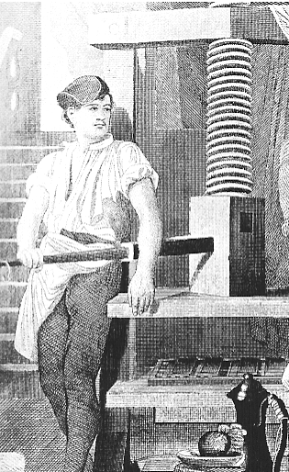

- une presse pour bien appuyer le papier.

- le papier de chiffon (fabriqué à partir de vieux tissus) qui remplace le parchemin (peau d'animal).

Le premier livre imprimé fut une Bible.
Je suis capable de (d') :
- expliquer 2 techniques pour écrire les livres avant Gutenberg.
- nommer un désavantage de chaque technique.
- expliquer ce qu'est l'imprimerie.
- dire à quel siècle a eu lieu l'invention de l'imprimerie en Europe.
- expliquer pourquoi on dit que l’imprimerie est un des événements les plus importants de l’Histoire.
- expliquer les trois techniques qui ont permis à Gutenberg d'inventer l'imprimerie.
- expliquer les nouveaux mots de vocabulaire appris dans les deux textes lacunaires.
- analyser un document (texte, gravure…) et décrire ou expliquer ce qu'on observe ou ce qu'on lit.

Références  1. ASIMOV I. : Avant et après l'an 2000, Castor Poche – Histoire, 1999  2. GOMBRICH E.H. : Brève histoire du monde, Hazan, 2000  3. HAYT F., GALLOY D. : La Belgique des tribus gauloises à l'Etat fédéral, De Boeck, 2001  4. MALET et ISAAC : Histoire, Hachette Littératures, Pluriel Histoire, 2002  - PIROTTE, T. : L'histoire de Belgique racontée aux enfants, Belgique, 2003  6. WILLEMS X. : En quête de notre passé. Histoire cycle 10/12, Gai Savoir  7. L'aventure de la Belgique, Actual quarto  - Histoire des gens de chez nous, De Boeck : tome 1,  - A la conquête du temps – cycle 10/12 Gai Savoir,  - GODET : La vie des hommes et des femmes d'autrefois à aujourd'hui. Tome 1  11. Histoire de nos régions, Averbode,  12. Encyclopédie Hachette Multimédia 2002  13. Multilivre CM.. , Istra  14. Eveil historique D.S.5 & 6, Editions Erasme | ………………………………  ……x…  ………………x…………………x………………………………………x………x………………………

